MEGHÍVÓ

Szeretettel meghívjuk Önt, kedves családját és ismerőseit,
minden tisztelt érdeklődőt

a művelődési központ
Kézműves Műhelyének
és Tűzzománc Körének
alkotásaiból rendezett kiállítás
megnyitójára

2009. május 28-án, csütörtökön 17⁰⁰ órára

a rétsági művelődési központ galériájába.

A tárlatot megnyitja:
Horváthné Moldvay Ilona
a Rétság Kistérség Egységes Pedagógiai Szakszolgálat igazgatója

Közreműködik:
Kozák Katalin Majer Szilvia
ének fuvola

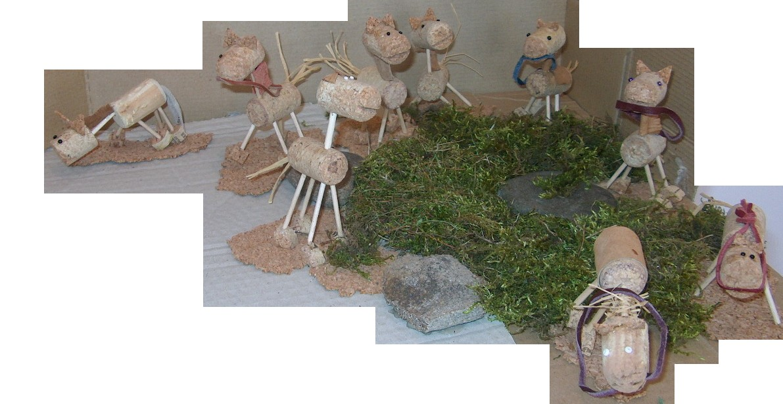

A kiállítás megtekinthető
2009. június 10-ig,
a művelődési központ
nyitvatartási idejében.

